桃園縣辦理中低收入老人裝置活動假牙補助實施計畫
九十八年四月二十一日府社老字第0980149738號函頒
九十九年一月六日府社老字第0990006687號函修正
一00年四月二十九日府社老字第1000164382號函修正
一0一年八月一日府老字第1010047874號函修正
一0二年六月二十一日府社老字第1020150570號函修正
- 目的：為保障老人口腔健康，減輕老人經濟負擔，補助老人裝置假牙，以維護老人生活品質與尊嚴。
- 依據：老人福利法第22條規定。
- 主辦機關：桃園縣政府（以下簡稱本府）。
- 協辦單位：本府衛生局、桃園縣牙醫師公會、桃園縣各鄉鎮市公所。
- 補助對象：設籍本縣年滿六十五歲以上，經醫師評估缺牙，影響咀嚼功能需裝置活動假牙，並符合下列條件之一者：
（一）列冊低收入戶、中低收入戶。
（二）領有中低收入老人生活津貼。
（三）經各級政府全額補助收容安置。
（四）領有身心障礙者生活補助費。
（五）經各級政府補助身心障礙者日間照顧及住宿式照顧費用達百分之五十以
上。
- 補助標準：
（一）各態樣補助金額上限，詳如附表一。
（二）補助對象同一顎缺牙已取得補助者，須滿三年以上且經醫生評估有重新裝置必要，始得重新提出申請。但假牙維修費，不在此限。
（三）年度內經費用罄後不再受理申請。
- 實施期程：自計畫核定後至一百零五年十二月三十一日止。
- 申請程序及應備文件：
（一）申請階段：
1、申請流程：
（1）申請人至戶籍所在地鄉鎮市公所提出申請。
（2）由受理公所出具申請人之低收入戶、中低收入戶、領取中低收入老人生活津貼或領取身心障礙者生活補助證明文件、桃園縣辦理中低收入老人裝置活動假牙補助申請表（附表二）。
2、應備文件：
（1）身分證正反面影本。
（2）印章。
（3）核定補助公文（接受政府全額補助收容安置、身心障礙者日間照顧
及住宿式照顧費用補助者應附）。
（二）口腔篩檢階段：
1、申請流程：申請人逕至本縣境內與本府簽訂合約之牙科醫療院所（以下簡稱合約裝置醫療院所）篩檢。
2、應備文件：
（1）桃園縣辦理中低收入老人裝置活動假牙補助申請表。
（2）國民身分證及健保卡。
（三）審核篩檢階段：申請補助資料經本縣牙醫師公會初審、本府複審後，由本府核發核定函。
（四）活動假牙裝置階段：
1、申請流程：申請人持前款本府之核定函，至本縣境內原篩檢之合約裝置醫療院所裝置活動假牙。
2、應備文件：
（1）核定函。
（2）國民身分證及健保卡。
- 服務提供單位辦理事項：
（一）審查篩檢單位：由本府與本縣牙醫師公會簽訂合約，委託本縣牙醫師公會每月召開二次審查小組會議完成初審後由本府複審。
（二）口腔篩檢單位及活動假牙裝置單位（合約裝置醫療院所）：
1、口腔篩檢單位及活動假牙裝置單位：採口腔篩檢單位與活動假牙裝置單位合一制。該單位為本縣境內具有合格牙醫師證書、開業執照及執業執照，且為全民健康保險特約院所、未曾違反醫療法第一百零八條之規定，並與本府簽訂合約、貼有本府裝置標示之院所。
2、服務提供應包含依審核結果為申請人製作及裝戴活動假牙、裝戴後至少一年調整服務，以保障服務品質。
3、合約裝置醫療院所完成篩檢後，於七日內報送桃園縣辦理中低收入老人裝置活動假牙補助申請表、診治計畫書（附表三）、裝置前口內照片予本府。
4、本府於彙整申請案件後，經本縣牙醫師公會審核小組初審、本府複審後，以公文寄發審核結果予申請人、公會及受理篩檢之牙醫醫療院所。
5、於申請人完成裝置假牙後一個月內檢附以下文件向本府辦理核銷：
（1）核定函。
（2）治療前、後之口內對照相片。
（3）診治計畫書。
（4）醫療費用收據正本。
（5）領據。
（6）院所指定之銀行或郵局之存摺封面影本。
- 申請人如遇傷病、死亡等因素，致無法完成裝置活動假牙者，經本府專案評估審核後，得依下列標準支付診治牙醫師相當比率之補助費用：
（一）牙齒骨架印模：最高補助百分之三十五。
（二）完成排牙：最高補助百分之七十。
（三）活動假牙已製作完成：最高補助百分之八十。
- 其他應注意事項：
（一）申請人於半年內篩檢二次，經審核後核定補助額度及假牙製作形式結果相同者，半年內（自第二次篩檢日起算六個月）不得重複提出申請篩檢。
（二）辦理審核篩檢服務相關人員，有下列各款情形之一者，應自行迴避︰
1、本人或其配偶、前配偶、四親等內之血親或三親等內之姻親或曾有此關係者為事件之當事人時。
2、本人或其配偶、前配偶，就該事件與當事人有共同權利人或共同義務人之關係者。
3、現為或曾為該事件當事人之代理人、輔佐人者。
4、於該事件，曾為證人、鑑定人者。
（三）本府得隨時抽查假牙補助申請人、合約裝置醫療院所相關資料，申請人、合約裝置醫療院所以詐欺、虛偽之證明、報告及其他不正當行為而領取本補助款項者，由本府以書面命本人或其法定繼承人於三十日內返還；屆期未返還者，依法移送強制執行，涉及刑責者移送司法機關辦理。
- 預期效益：補助低收入戶、中低收入戶、領取中低收入老人生活津貼或
身心障礙者生活補助之裝置假牙，保障老人健康權益，增進
老人福利。
- 本計畫所需經費由內政部及本府編列相關經費支應。
附表一
桃園縣辦理中低收入老人裝置活動假牙補助態樣及維修費最高補助金額一覽表

優先次 序 | 補助態樣 | 裝置假牙類別 | 最高補助金額/新臺幣
1 | 全口活動假牙 | 上、下顎假牙 | 4萬元
2 | 上顎半口活動假牙 | 單顎假牙 | 2萬元
3 | 下顎半口活動假牙 | 單顎假牙 | 2萬元
4 | 上顎半口活動假牙，併下顎部分活動假牙 | 單顎假牙併部分活動假牙 | 3萬5,000元
5 | 下顎半口活動假牙，併上顎部分活動假牙 | 單顎假牙併部分活動假牙 | 3萬5,000元
6 | 上、下顎部分活動假牙 | 上、下顎部分活動假牙 | 3萬元
7 | 上顎部分活動假牙 | 上顎部分活動假牙 | 1萬5,000元
8 | 下顎部分活動假牙 | 下顎部分活動假牙 | 1萬5,000元
9 | 假牙維修費 | 假牙破裂維修費/單顎 | 1,000元
9 | 假牙維修費 | 假牙添加費/單顆 | 1,000元
9 | 假牙維修費 | 假牙線(環)勾/個 | 1,000元
9 | 假牙維修費 | 假牙硬式襯底/座 | 3,000元
備註：
1、全口活動假牙指上下顎皆無牙，半口活動假牙指上（下）顎皆無牙。
2、活動假牙維修費用，每年最高補助6,000元。
附表二
桃園縣辦理中低收入老人裝置活動假牙補助申請表
申  請  人  基  本  資  料 | 姓名 |  | 性別 |  | □男  □女 | 出生年月日 | 年 月 日
申  請  人  基  本  資  料 | 身分證  字號 |  |  |  |  | 連絡  電話
申  請  人  基  本  資  料 | 戶籍地址 | 桃園縣 鄉鎮市 村(里) 鄰  路(街) 段 巷 弄 號 樓
申  請  人  基  本  資  料 | 通訊地址 | □同上□另列如右：
申  請  人  基  本  資  料 | 福利身分 | □列冊低收入戶、中低收入戶 □經各級政府全額補助收容安置  □領有中低收入老人生活津貼  □領有身心障礙者生活補助費  □經各級政府補助身心障礙者日間照顧及住宿式照顧費用達百分之五十以上。
應備文件 |  | □身分證正反面影本 □印章  □身分證明文件（低收入戶、中低收入戶、領取中低收入老人生活津貼或領取身心障礙者生活補助）  □經各級政府核定補助公文影本
身分證正面影本黏貼處 |  |  |  | 身分證反面影本黏貼處
切  結  書 | 本人 茲申請中低收入老人補助裝置活動假牙，已充分了解並符合本計畫申請補助對象資格規定，且補助對象同一顎缺牙已取得相同補助者，須於滿三年以上，經評估有重新裝置必要，始得重新提出申請。但假牙維修費不在此限。上述所填各項資料及所附文件均完全屬實；如經查證以詐欺或其他不正當行為或虛偽之證明申請補助費用者，應負一切法律責任，並返還已支付之補助經費，特此切結。（如為代理申請，代理人應將表內事項詳細告知申請人）  此致 桃園縣政府社會局  申請人（或代理人）簽章：_____________  申請日期： / /
受理公所： 承辦人：
附表三
桃園縣辦理中低收入老人裝置活動假牙補助診治計畫書（一）
篩檢日期： 篩檢醫師核章：
院所名稱： 電話： 傳真：
院所地址：
就 診 者 基 本 資 料
姓名 |  |  |  | 出生日期： |  |  |  | 身分別 |  | - 列冊低收入戶、中低收入  - 領有中低收入戶老人生活津貼  - 經各級政府全額補助收容安置  - 領取身心障礙者生活補助費  - 經各級政府補助身心障礙者日間照顧及住宿式照顧費用達百分之五十以上
姓名 |  |  |  | 性別：□男 □女
姓名 |  |  |  | 身分證字號：
診 治 計 畫 內 容
診治項目 | 全顎缺牙 | □上、下兩顎 |  |  | □單顎（□上 □下） |  |  |  | 繪 圖
診治項目 | 活動  假牙 | □上顎 顆 □下顎 顆 |  |  |  |  |  |  | 【請在牙齒部位圖上標示】  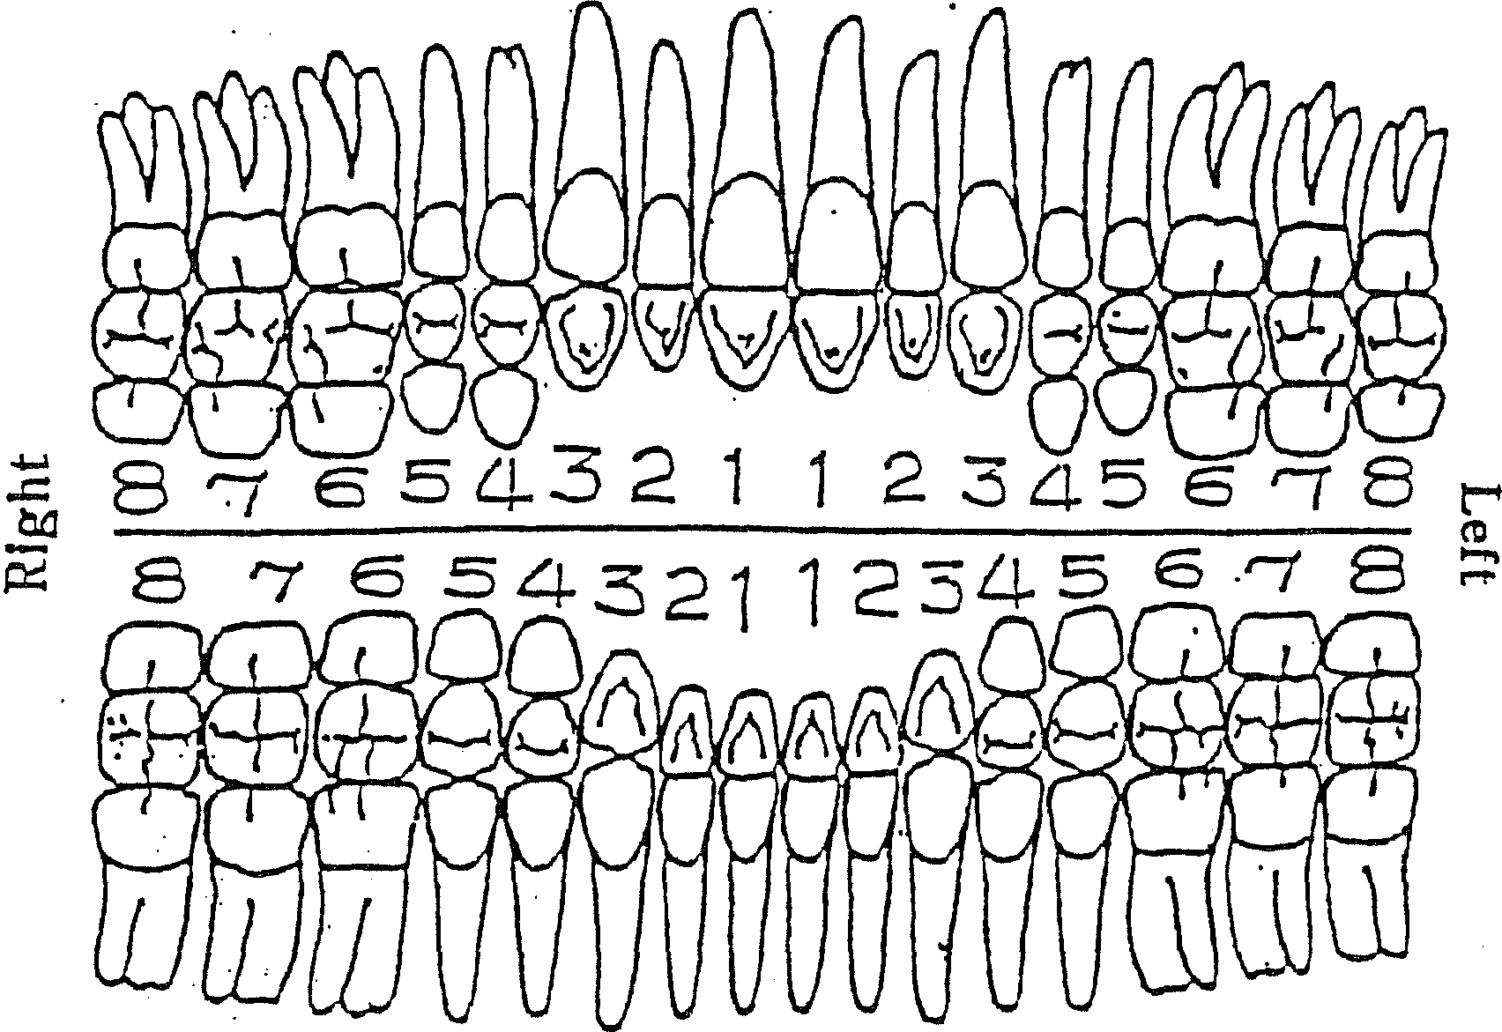  --------假牙設計圖浮貼處------
診治項目 | 活動  假牙 | □假牙破裂維修費單顎□假牙添加費 顆□假牙添加費 顆□假牙線(環)勾 個  □假牙硬式襯底 座
一、預 計 診 治 步 驟 詳 細 說 明
二、基底座材質：□鈷鉻合金□彈性樹脂□樹脂基底附加金屬網底
三、假牙材質：□樹脂牙
檢附：照片 張、假牙設計圖 份
二、預定製作假牙模式：
三、預估經費：新臺幣 元 |  |  |  |  |  | 四、申請補助金額：新臺幣 元
桃園縣牙醫師公會  審 核 |  |  | □通過、核准補助金額： 元 |  |  |  | 公 會  用 印 |  |  |  | （公會章）（理事長章）
 |  |  | □退件（理由：  ） |  |  |  |  |  |  |  | （公會章）（理事長章）
社 會 局  審 核 |  |  | - 通過、核定函 年 月 日府社老字第 號函 |  |  |  | 社會局  核 章
□退件（理由：
）
診治計畫書（二）
申請人姓名：
裝置假牙前照片粘貼欄-包含患者口內上（下）顎相片，咬合面照。
(可採數位照片或列印，張數不拘，清明確可辨認即可)
裝置假牙後照片粘貼欄-包含患者口內上（下）顎相片，咬合面照、假牙口外照。
(可採數位照片或列印，張數不拘，清明確可辨認即可)
實際完成日期：  受理醫師核章： |  | 申請人簽名或蓋章  (裝置假牙完成後)
桃園縣牙醫師公會審核 | □通過  □退件（理由：  ）  審核人員簽章： |  | 公會用印（公會章）（理事長章）
※粗框線格內由牙醫師公會與社會局負責填寫，診所詳細填寫其他欄。

